附件

淮安市清江浦区2024-03号土地征收成片开发方案
主要内容
一、编制依据
1、《中华人民共和国土地管理法》；
2、《自然资源部关于印发<土地征收成片开发标准>的通知》（自然资规[2023]7号）；
3、《江苏省自然资源厅关于开展土地征收成片开发方案编制工作的通知》（苏自然资函〔2021〕15号）；
4、《江苏省自然资源厅关于加快推进土地征收成片开发方案编制工作的通知》（苏自然资发〔2021〕138号）；
5、《淮安市清江浦区国民经济和社会发展第十四个五年规划纲要》；
6、《淮安市清江浦区国土空间规划近期实施方案》；
7、《淮安市清江浦区预支空间规模指标落地上图方案》；
8、《淮安市清江浦区控制性详细规划》；
9、《市政府关于调整征地补偿标准的通知》（淮政发〔2011〕104号）；
10、淮安市清江浦区永久基本农田划定成果、生态保护红线成果、最新土地变更调查成果等资料；
11、成片开发拟建设项目的相关资料及其他资料。
二、基本情况
《中华人民共和国土地管理法》第45条（五）规定：为了公共利益的需要，在土地利用总体规划确定的城镇建设用地范围内，经省级以上人民政府批准由县级以上地方人民政府组织实施的成片开发建设需要用地的，确需征收农民集体所有的土地的，可以依法实施征收；成片开发用地需符合自然资源部规定的标准方可实施征地。
淮安市清江浦区拟实施的商业住宅等项目等属于《中华人民共和国土地管理法》规定的需编制成片开发方案的项目。为保障项目落地，促进土地资源节约、高效利用，促进产业发展，提高当地居民就业率和提高生活水平，按照《江苏省自然资源厅关于开展土地征收成片开发方案编制工作的通知》（苏自然资函〔2021〕15号）等文件要求，我区组织编制了《淮安市清江浦区2024-03号土地征收成片开发方案》。
本方案成片开发片区范围位于清江浦区内，本次方案拟对清江浦区划定3个成片开发片区。成片开发方案范围涉及城南街道关城居委会等4个行政村（居）范围内土地，成片开发范围总面积269.82公顷（成片开发范围以最终批复为准）。外部水、电、气、热、通讯和消防基本具备地块开发条件。
三、成片开发的必要性
为全面贯彻落实党的二十大精神，深入贯彻习近平总书记视察江苏重要讲话指示精神，推动清江浦区建设“高品质现代化中心城区”取得重大进展，全面建设社会主义现代化国家新征程，推动高质量发展，保障重大项目用地，需要编制成片开发方案。
四、主要用途和实现的功能
促进产业结构持续优化，以产业升级为切入点，着力在固根基、扬优势、补短板上下功夫，加快打造具有清江浦特色的现代产业体系。
集群化发展都市型工业。认真落实《关于加快推进新型工业化发展的实施意见》，聚焦提升都市型工业经济发展水平，重点推动重大项目建设，推进生物医药、绿色食品两大重点产业做大做强。
五、公益性用地
片区内公共管理与公共服务设施用地、绿地与广场用地、道路与交通设施用地等属于公益性用地，公益性用地占比符合《江苏省自然资源厅关于加快推进土地征收成片开发方案编制工作的通知》（苏自然资发〔2021〕138号）文件要求。
六、规划符合情况
1、本方案符合国民经济和社会发展规划的发展定位、要求，已纳入国民经济和社会发展年度计划。
2、根据《淮安市清江浦区控制性详细规划》，片区规划地类包括住宅用地、商业用地、绿地与广场用地、公共管理与公共服务设施用地等，本方案符合控制性详细规划。
七、永久基本农田及生态保护情况
本方案避让了永久基本农田和生态保护红线。
八、拟建设项目、开发时序和实施计划
成片开发范围内拟建设项目以住宅、工业为主，配套建设基础设施、公共服务类项目，计划在2024至2026年分批次启动土地征收工作。
九、选址适宜性
项目选址未见现状地质灾害，未处于地质灾害易发区。
十、落实被征地群众安置补偿、维护群众利益的计划措施
1、征地补偿标准：参照《市政府关于调整征地补偿标准的通知》（淮政发〔2011〕104号）的标准执行。
2、征地安置：清江浦区人民政府计划通过货币安置、社保安置、搬迁安置相结合的安置方式，可以妥善解决被征地农民的生产和生活。
3、征地程序：征收土地涉及的片区，淮安自然资源和规划局清江浦分局将严格按规定履行征地报批前告知、现状调查及确认、听证、公告等程序。
十一、土地利用效益评估
（一）土地利用效益：有效整合区域内土地资源，促进各板块土地资源要素的统筹利用，提升土地利用效率。
（二）经济效益：通过本次成片开发的实施，将促进周边创新资源、生产能力、市场需求的集聚与对接，弥补自身创新动力的不足。
（三）社会效益：通过本次成片开发的实施，有利于完善市政基础设施、增加就业岗位、提高就业率，保障公共利益。
（四）生态效益：通过本次成片开发的实施，有利于促进淮安市生态资源整合、生态功能强化。
十二、结论
《淮安市清江浦区土地征收成片开发方案》符合自然资源部土地征收成片开发的标准,做到了保护耕地、维护农民合法权益、节约集约用地、保护生态环境，能够促进经济社会可持续发展。

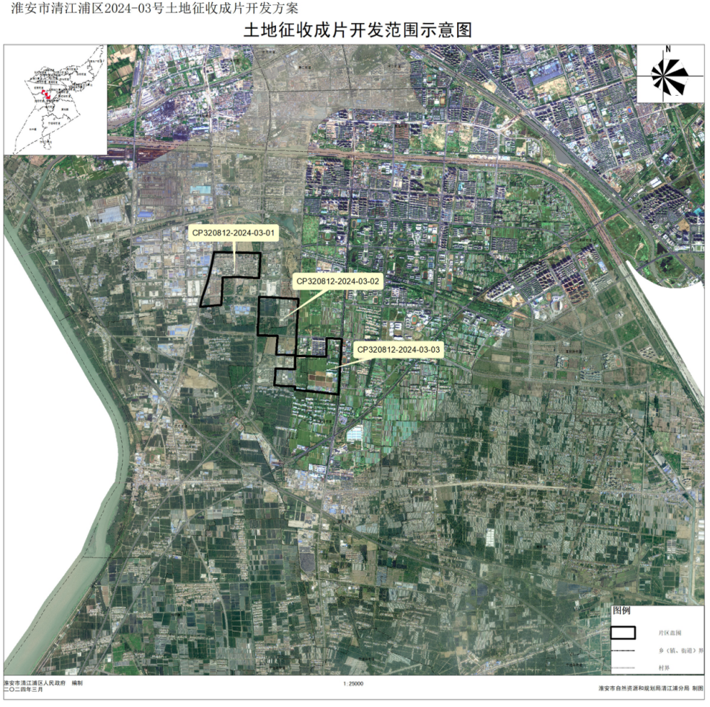
（成片开发范围以最终批复为准）

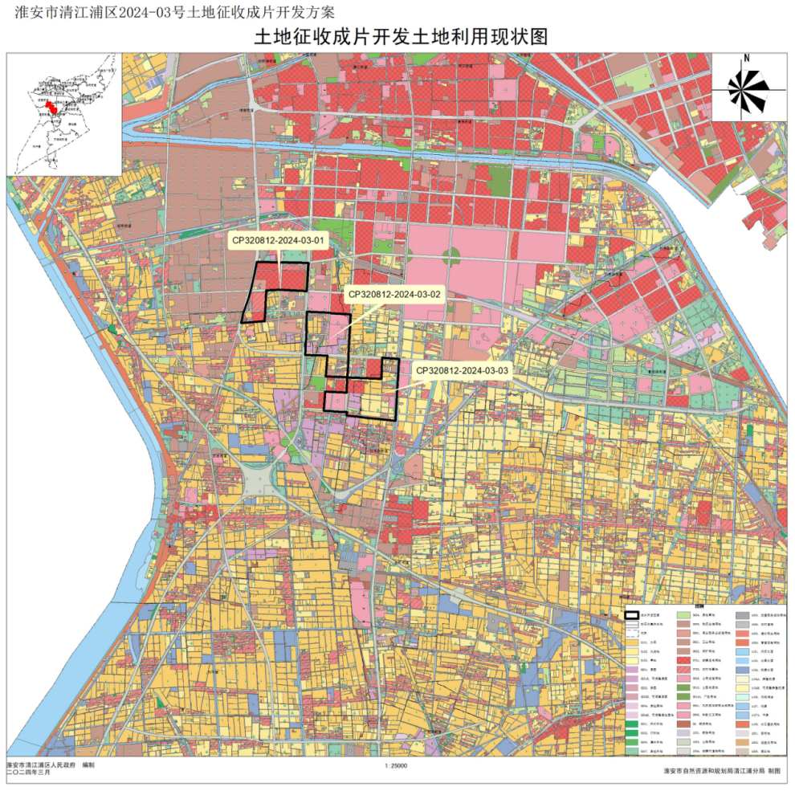
（成片开发范围以最终批复为准）
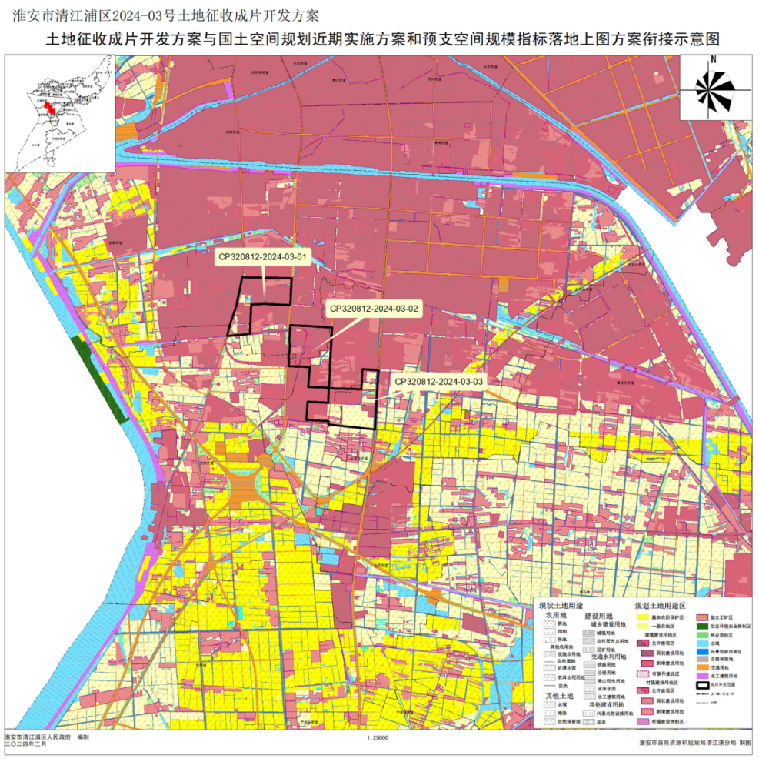
（成片开发范围以最终批复为准）

